Тема: обитатели рек и морей.
Форма занятия: квест – игра

Квест-игра пол ПДД
Тема «Спасатели морских животных»
Автор: Боршина Светлана Викторовна
воспитатель МБДОУ №3
Категория участников : дети 3 -4 лет.
Программное содержание:
- Учить детей различать дорожные знаки, предназначенные для пешеходов;
- Закреплять знания детей о правилах поведения на улице; о дорожных знаках; классифицировать по видам: запрещающие, предупреждающие, информационно-указательные; закреплять представления о светофоре и его сигналах; закрепить знания о морских обитателях
- Формировать у детей умение самостоятельно принимать решения
- Развивать коммуникативные качества, владение эмоциями, быстроту реакций.
Материал:
- плоскостные макеты морских животных ( черепашонок и осьминожек);
- дорожные знаки
- конверт с разрезными картинками
- музыкальное сопровождение
- карта маршрута
Ход игры:
Воспитатель: Ребята, у меня для вас важное сообщение!!!
Посмотрите . кто к нам пришел в гости.
(Воспитатель показывает морских обитателей)
Черепашонок и осьминожек просят у нас помощи, просто у них случилась беда. На море случился шторм и их морской волной закинуло к нам, а им хочется домой к своим родителям, которые их, наверное , уже потеряли.
Ребята поможем нашим гостям добраться до их дома?
Воспитатель: Но для этого я нам немного расскажу о них. Черепашока зовут – Чип он живёт в море, любит кушать морскую траву и водоросли. Черепахи могут нырять очень глубоко и оставаться под водой очень долго. А осьминожка зовут Ник – он живёт в море, где под водой есть пещеры или огромные камни, что бы укрыться от врагов. Лакомство у осьминогов улитки и молюски. А ещё осьминоги различают вкус и умеют менять окраску тела. Ребята поможем нашим гостям добраться до их дома?
Дети: Да
Воспитатель: Нам придётся вспомнить правила поведения на улице и возле проезжей части, так же вспомнить дорожные знаки и ещё пройти много испытаний. Вы готовы?
Дети: Да
Воспитатель: У меня есть карта, как добраться до моря, и на ней указатели, этой картой мы и воспользуемся. Тогда в путь.
(дети идут под музыку к первому указателю)

Задание №1
Воспитатель: Ребята здесь стоит указатель без знака, нам с вами надо узнать какой же здесь должен быть знак? И о чём он говорит?
(дети собирают разрезные картинки – знаки (пешеходный переход, движение пешеходов запрещено))
Молодцы! Знаки собрали, а что это за знаки?
Дети: Ответы детей
Воспитатель: Молодцы! Правильно. А нам, какой знак нужен?
Дети: Ответы детей (знак «Пешеходный переход»)
Воспитатель: Верно. Нам нужен знак «Пешеходный переход». Для чего нужен этот знак? .
Дети: Ответы детей. Что бы двигаться вперед, нам срочно нужен переход!
Воспитатель: Правильно, чтобы перейти дорогу . И продолжить путь.
(дети подходят к следующему указателю)

Задание №2
Воспитатель: Дорогу с вами перешли и опять препятствие в пути. Ведь не знаем мы куда дальше идти. Чтобы путь нам продолжать, нужно знаки вспоминать.
Загадки
Все водителю расскажет,
Скорость верную укажет.
У дороги, как маяк,
Добрый друг - …
Дорожный знак

Круглый знак, а в нём окошко
Не спешите сгоряча,
А подумайте немножко,
Что здесь, свалка кирпича?
Въезд запрещен

Эй, водитель осторожно!
Ехать быстро невозможно.
Знают люди все на свете-
В этом месте ходят дети!
Знак «Дети»

Этой зебры на дороге
Я нисколько не боюсь
Если все вокруг в порядке,
По полоскам в путь пущусь.
Пешеходный переход

Под дорогою нора.
Кто быстрее всех смекнет,
Почему по ней с утра
Ходят люди взад-вперед?
Подземный пешеходный переход
Днем и ночью я горю,
Всем сигналы подаю.
Есть три сигнала у меня.
Как зовут меня друзья?
Светофор

Под этим знаком, как ни странно,
Все ждут чего-то постоянно.
Кто-то сидя, кто-то стоя…
Что за место здесь такое?
Место остановки автобуса

Задание №3
Воспитатель: Ой, ребята, посмотрите – знакомый знак. Какой?
Дети: Ответы детей. Знак «Место остановки автобуса». Верно
Воспитатель: Значит, нам с вами нужно сесть на автобус. Но не забывайте о правилах поведения в транспорте. Помните?
Дети: дети рассказывают о правилах поведения в транспорте.
Воспитатель: Тогда поехали
Физминутка «Автобус»
Мы в автобус дружно сели (приседают на корточки)
И в окошко посмотрели (делают повороты головой вправо, влево)
Наш шофер педаль нажал (одной ногой нажимают на воображаемую педаль),
И автобус побежал (бегут по кругу, в руках «руль»).

Задание №4
Воспитатель: Вот мы и доехали до нужной остановки.
Теперь нам надо дойти до моря и отправить наших гостей домой.
Ребята посмотрите, что же у нас под ногами? Круги какие то ?
Красный , жёлтый и зелёный.
Дети: Дети отвечают, что это сигналы светофора. И для чего они нужны.
Воспитатель: А теперь мы с вами будем двигаться по сигналу светофора
Игра на внимание «Красный, желтый, зеленый».
Если я показываю красный кружочек, вы хлопаете в ладоши,
желтый кружочек - не двигаетесь,
зеленый кружочек - топают ногами.
Вот мы с вами справились со всеми заданиями и помогли нашим гостям добраться до дома.
А нам с вами пора возвращаться назад в детский сад. Не пешком, а на разноцветных автомобилях.
(раздаёт разноцветные рули)
Показывает зелёный сигнал светофора и все возвращаются на свои места.
Муз. сопровождение.
Воспитатель: Ребята, вы такие молодцы, помогли черепашонку и осьминожку добраться до дома, а главное вспомнили дорожные знаки и сигналы светофора.
За дружное участие вам морские жители прислали по картинке, только их нужно будет расскрасить.

План

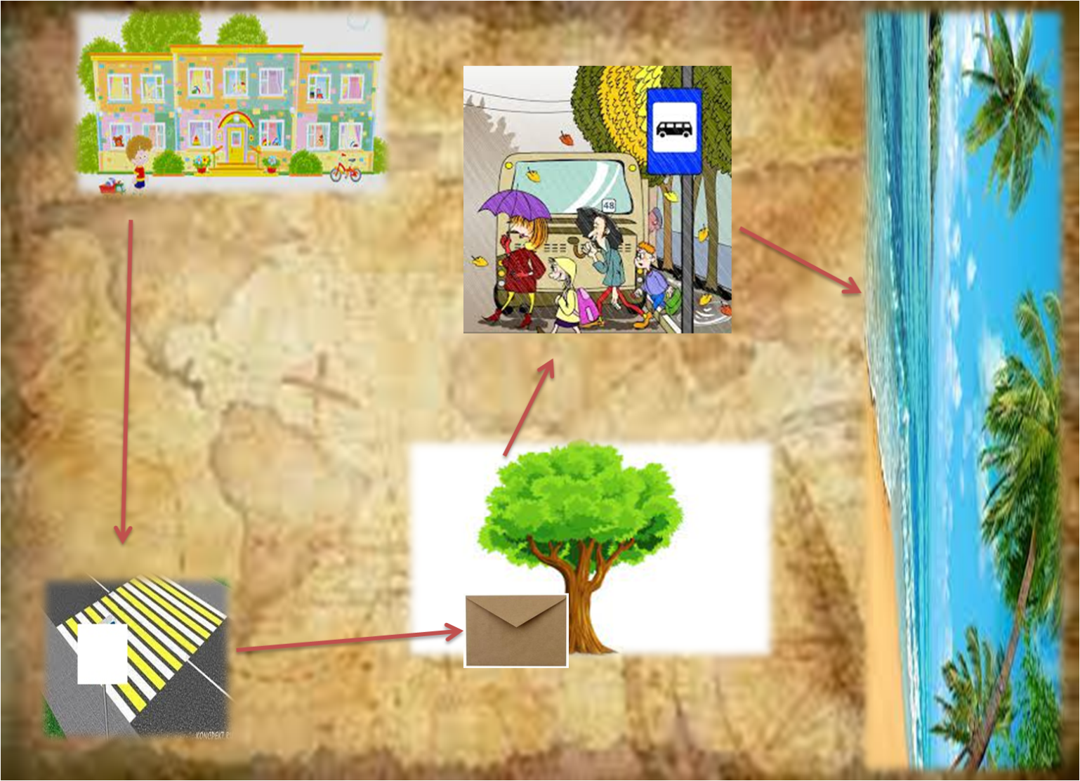

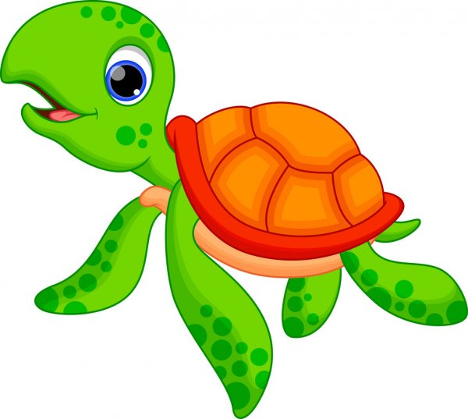



Задание №1
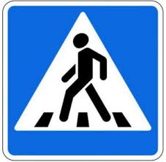

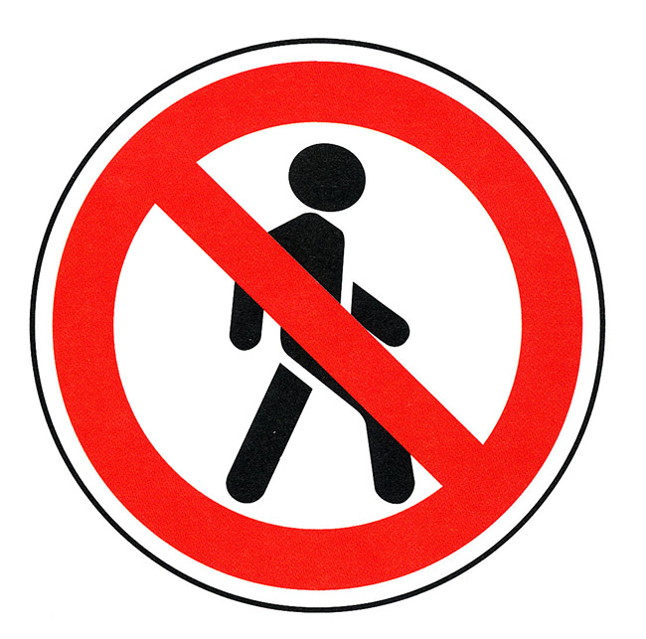

Задание №2




